营口安泰职业卫生技术服务有限公司检测报告信息网上公开表（营安泰检测[2024]第325号）
项目名称 |  | 辽港控股（营口)有限公司汽车运输分公司职业病危害因素检测项目
项目编号 |  | 营安泰检测[2024]第325号
一 | 用人单位名称、地址及联系人 | 名称 | 辽港控股（营口)有限公司汽车运输分公司
一 | 用人单位名称、地址及联系人 | 地址 | 辽宁省营口市鲅鱼圈区营口港务股份有限公司实业发展分公司-幢号：0009，房间号：侯工楼（四层）
一 | 用人单位名称、地址及联系人 | 联系人 | 王文成
二 | 技术服务项目组人员名单 | 职责 | 姓名
二 | 技术服务项目组人员名单 | 项目负责人 | 孙 明
二 | 技术服务项目组人员名单 | 项目组成员 | 顾纯龙
二 | 技术服务项目组人员名单 | 项目组成员 | 梁 晶
二 | 技术服务项目组人员名单 | 报告编写人 | 李洁心
二 | 技术服务项目组人员名单 | 报告审核人 | 徐 超
二 | 技术服务项目组人员名单 | 报告签发人 | 王 卫
三 | 现场调查、现场采样现场检测、用人单位陪同人名单及时间 | 现场调查 |  | 姓名 | 调查时间
三 | 现场调查、现场采样现场检测、用人单位陪同人名单及时间 |  |  | 李洁心 | 2024.5.20
三 | 现场调查、现场采样现场检测、用人单位陪同人名单及时间 | 现场采样 |  | 姓名 | 采样时间
三 | 现场调查、现场采样现场检测、用人单位陪同人名单及时间 |  |  | 顾纯龙、李洁心 | 2024.5.21
三 | 现场调查、现场采样现场检测、用人单位陪同人名单及时间 | 现场检测 |  | 姓名 | 检测时间
三 | 现场调查、现场采样现场检测、用人单位陪同人名单及时间 |  |  | 李洁心 | 2024.5.21
三 | 现场调查、现场采样现场检测、用人单位陪同人名单及时间 | 用人单位  （建设单位）  陪同人 | 王文成
四 | 证明现场调查、现场采样、现场检测的图像影像 | 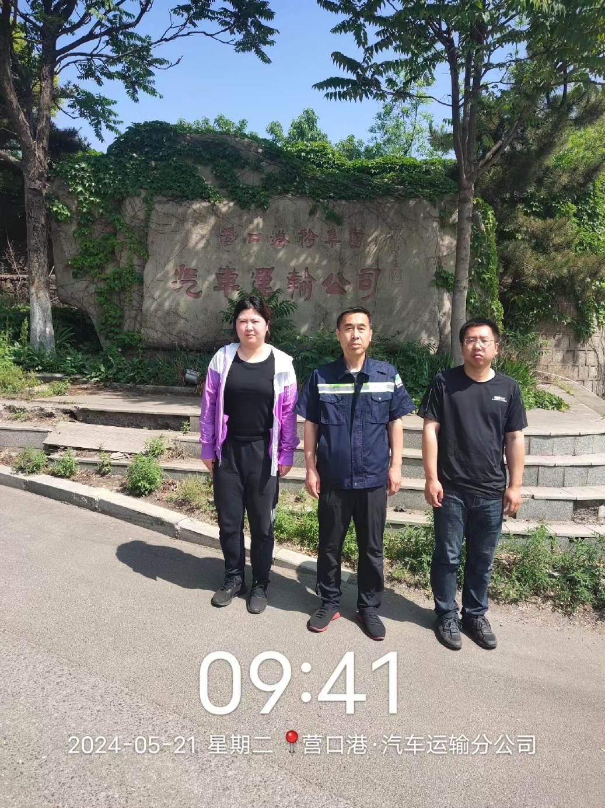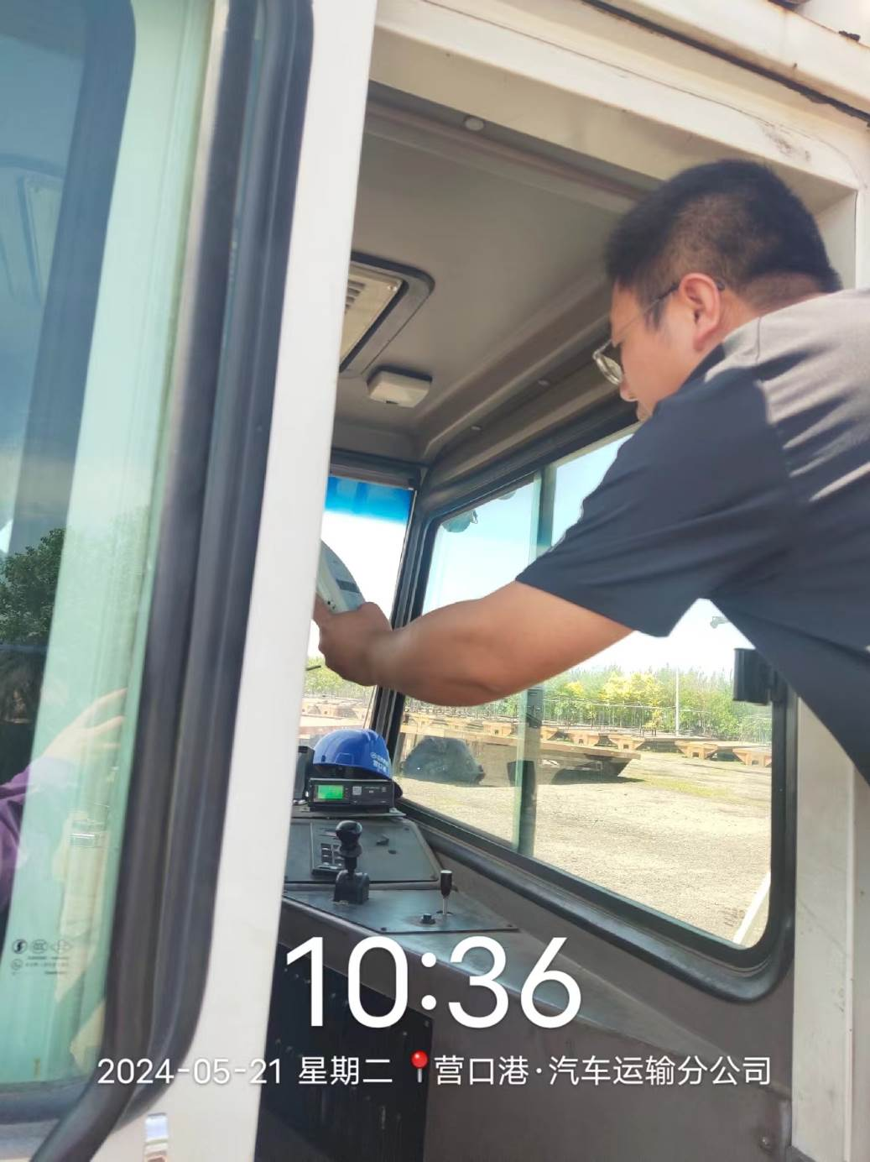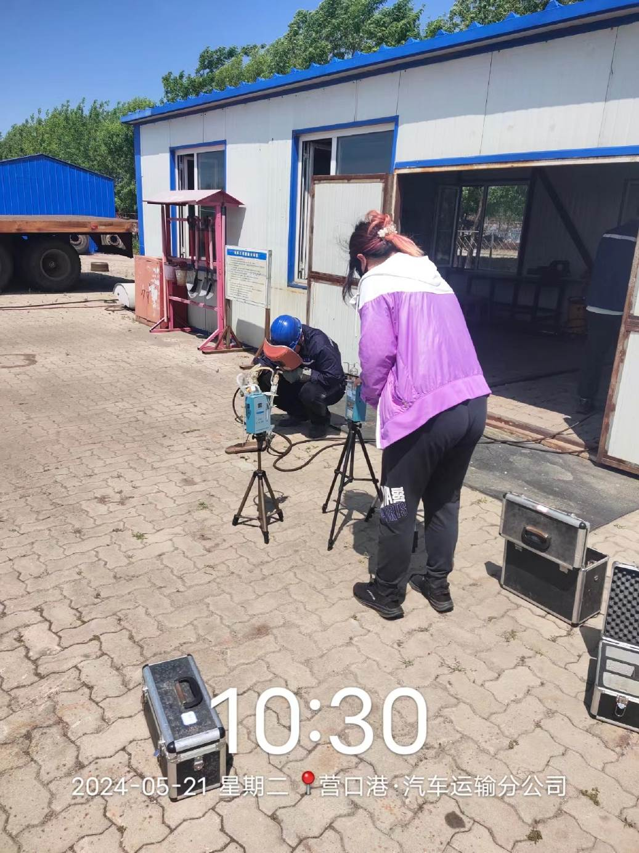
 |  | 